Технология выполнения шва вперед иглу.
Выполняют по прямой или изогнутой линии движением иглы справа налево. Это ряд стежков и пропусков одной длины. Попеременно делают проколы, выводя иглу с нитью то на изнанку ткани, то на лицевую сторону ткани.
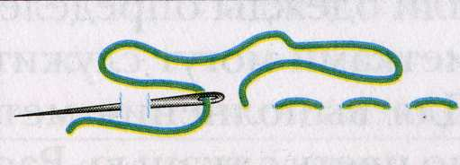

Технология выполнения шва шнурок.
Выполняют шов в два приема.
- Выполняют строчку шва вперед иглу. При этом расстояние между стежками должно быть в два раза меньше длины стежка.
- Иглой с нитью (можно другого цвета) подводят под каждый стежок, не прокалывая ткань, сверху вниз.
Можно иглу с ниткой подводить чередуя: то сверху вниз под стежок, то снизу вверх под стежок, при этом получится другой рисунок шва шнурок.

